班级动态(2025.3.4)
一、晨间来园基本情况
1.来园人数： 应到23人，实到22人，今天大部分幼儿来园情绪好，能主动与同伴、老师打招呼，并积极愉快地参与到一日活动中。
2.区域情况：宝贝们来到了幼儿园，见到了自己的好朋友，喝完牛奶后准备开始区域游戏啦！
冬冬和昊天来到幼儿园，一边品尝着牛奶，一边商量着今天要去哪里玩？ | 安迪和姜瑞用创意拼图拼出3只小熊和1个蛋糕给小熊过生日。 | 虫虫和周茉用垒高和架空的方式搭建小房子。
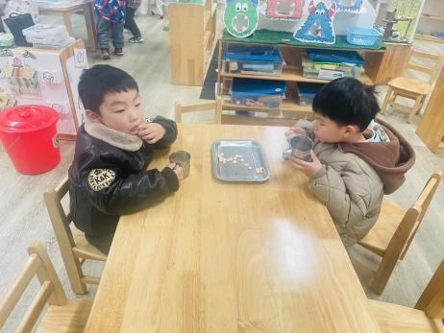 | 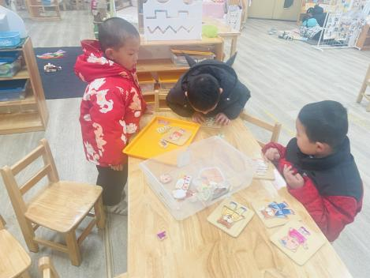 | 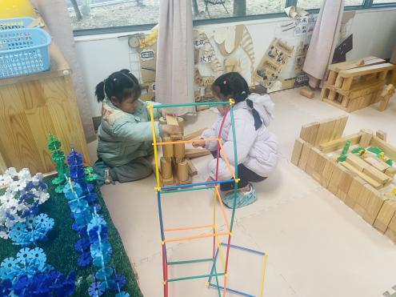
优优和书妤在图书区中一边翻阅故事书一边讨论着里面发生的事。 | 彤彤在娃娃家中扮演妈妈炒菜。 | 瞧，他们在娃娃家中准备今天的餐点。
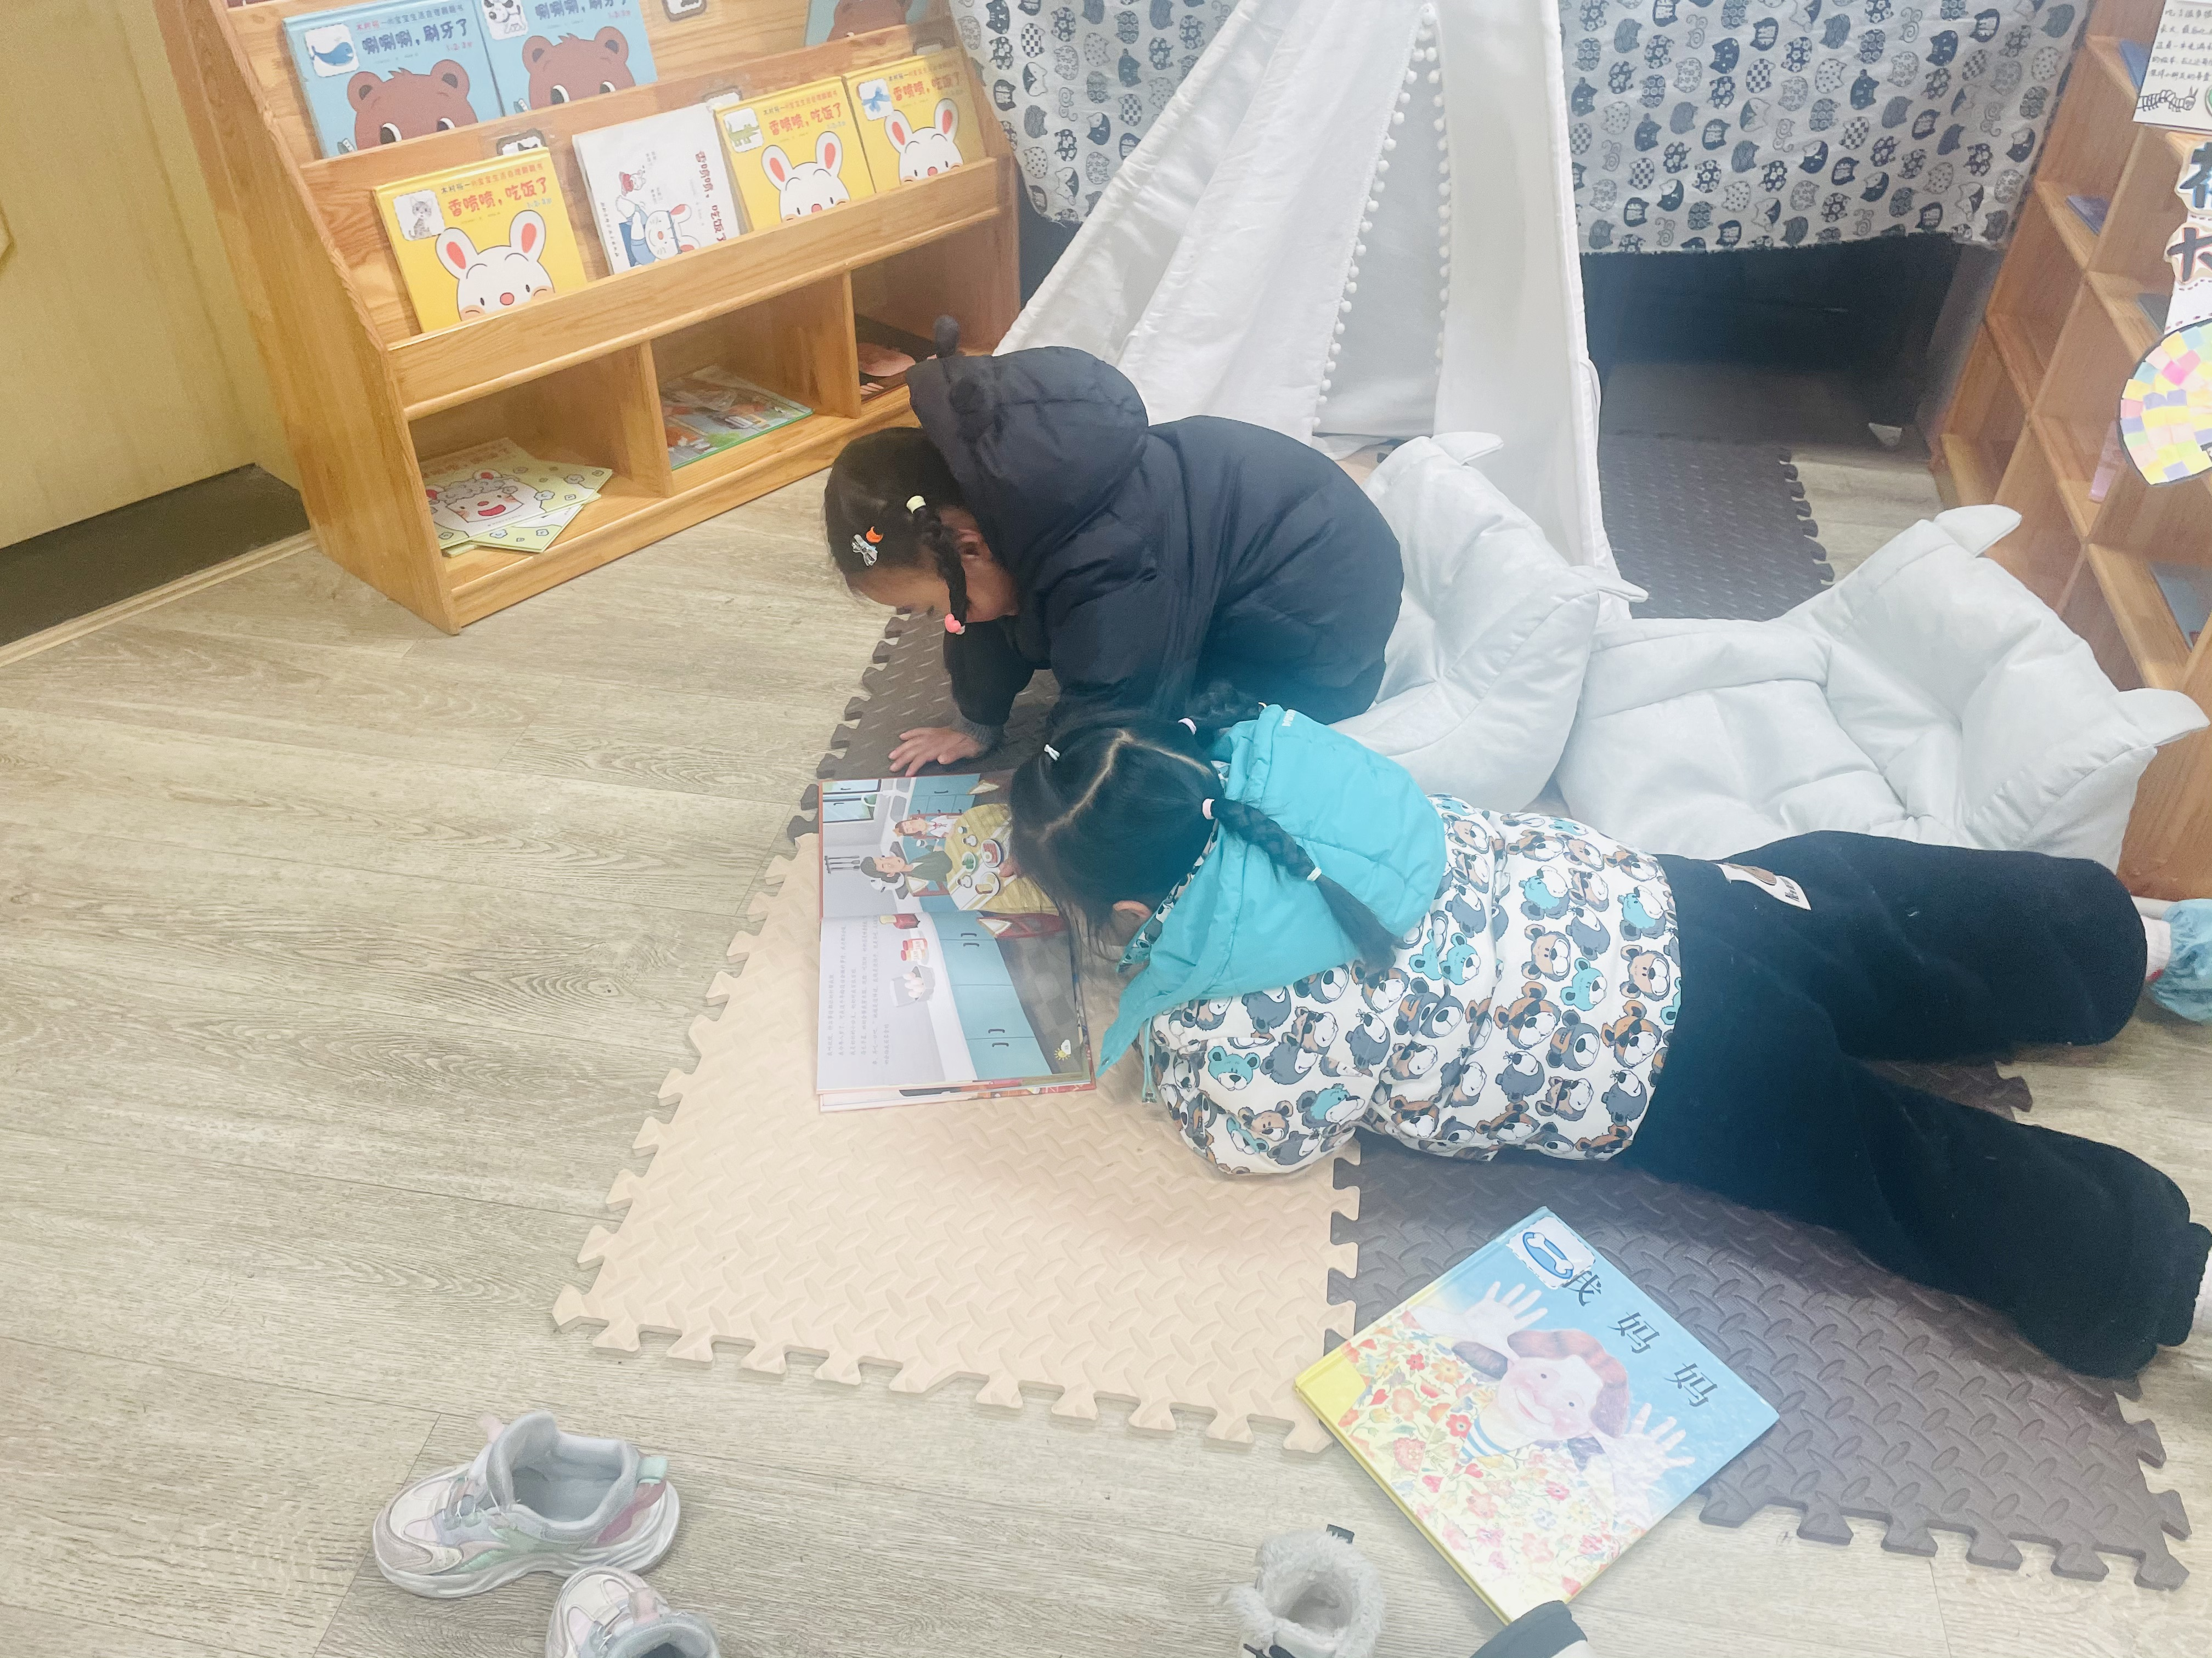 | 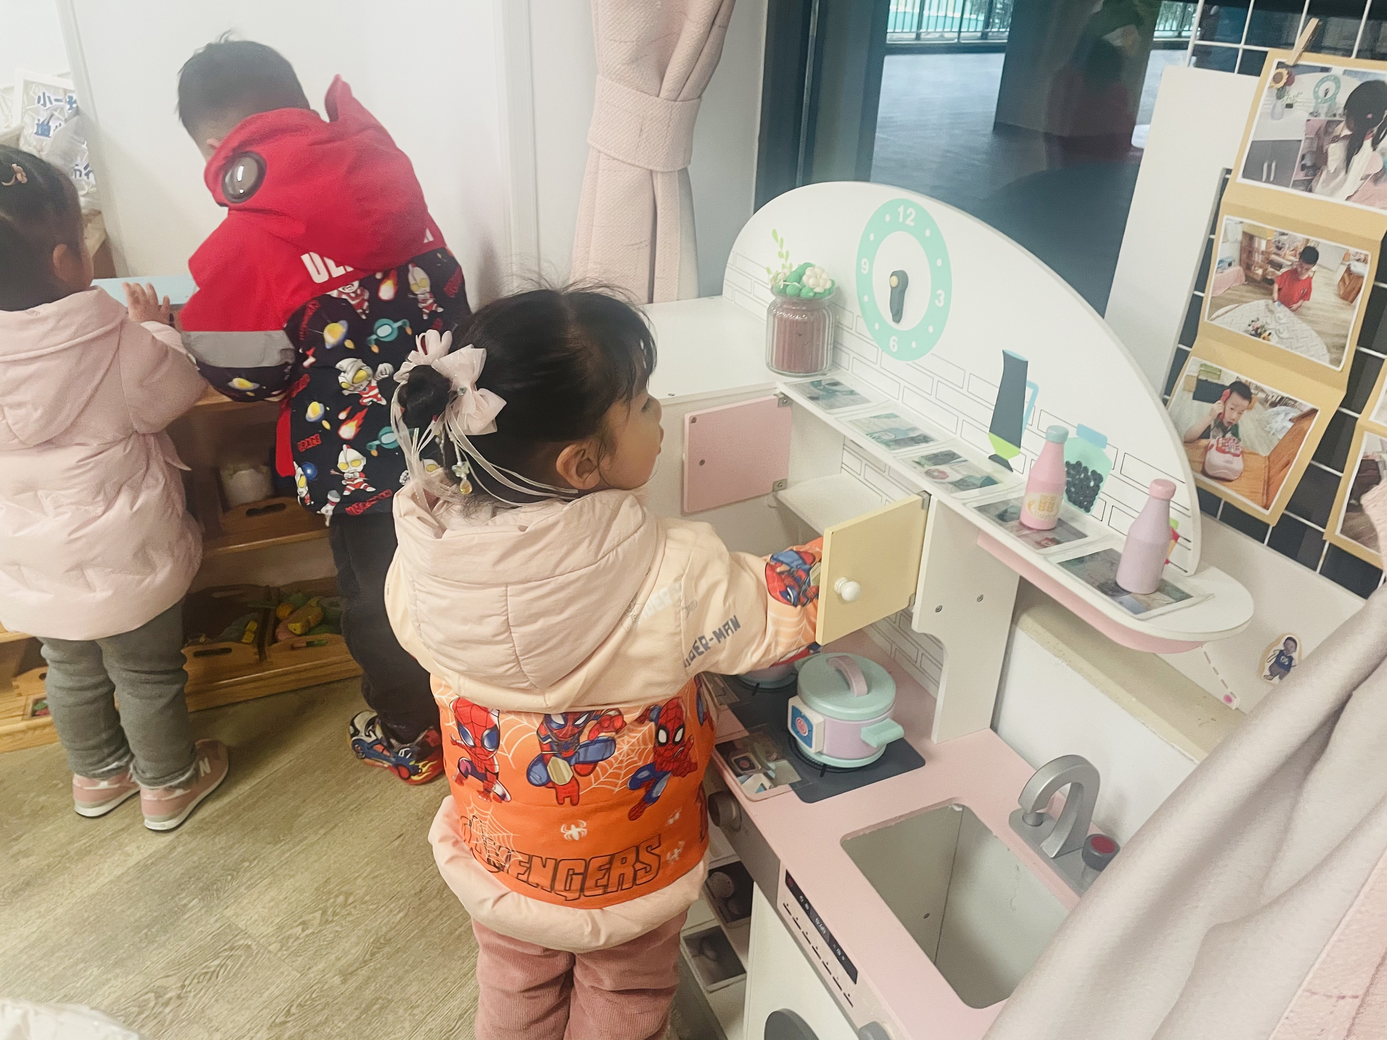 | 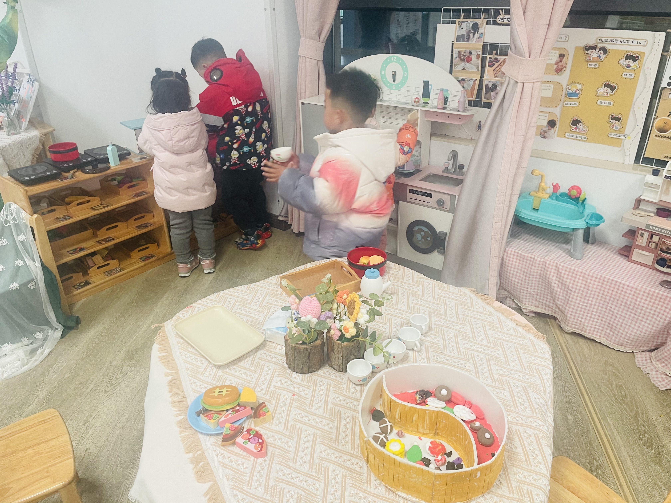

- 儿歌：我有一个幸福的家
《我有一个幸福的家》是一首节奏明快、简洁易懂的儿歌。儿歌内容贴近幼儿生活，幼儿易于接受与理解，诗歌中温馨、热爱家庭的情感令人愉悦。适合小班幼儿的年龄特点，便于孩子理解。
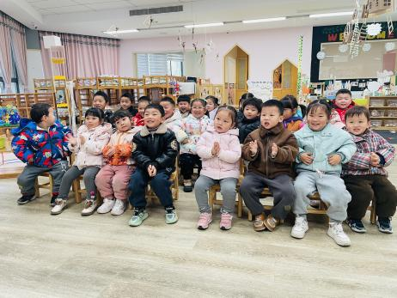 | 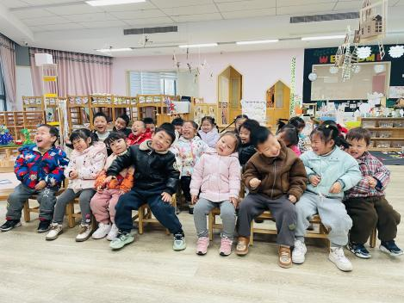 | 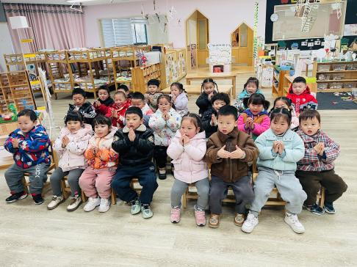
我家有5口人，有爷爷、奶奶、爸爸、妈妈和康康。 | 我家里有4口人，有我、姐姐和爸爸妈妈。 | 我家有3口人，我和爸爸妈妈。
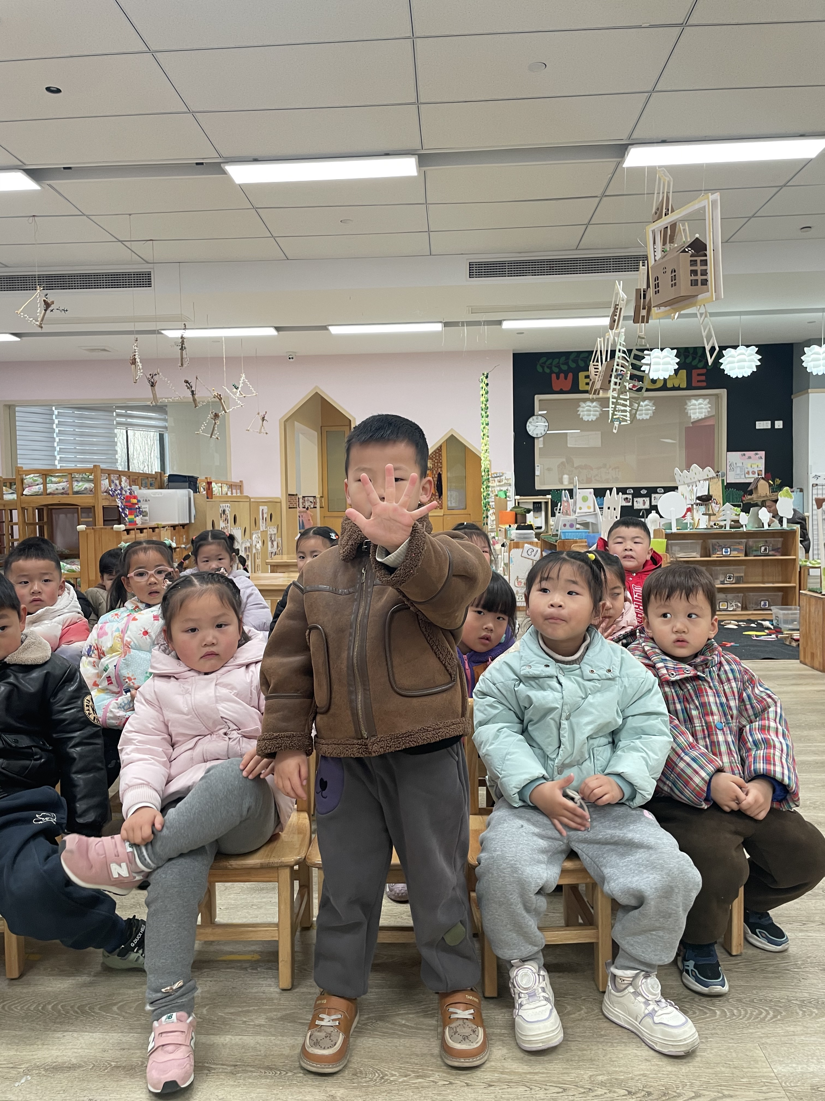 | 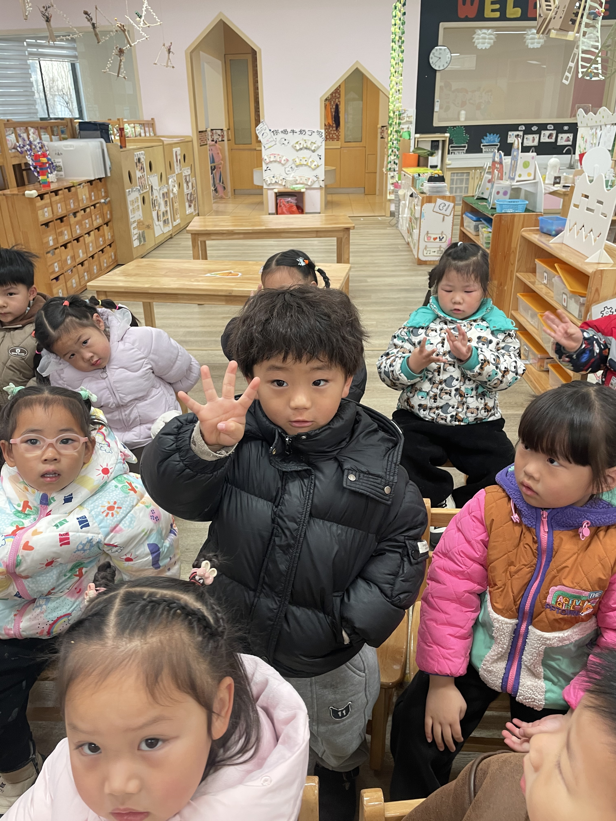 | 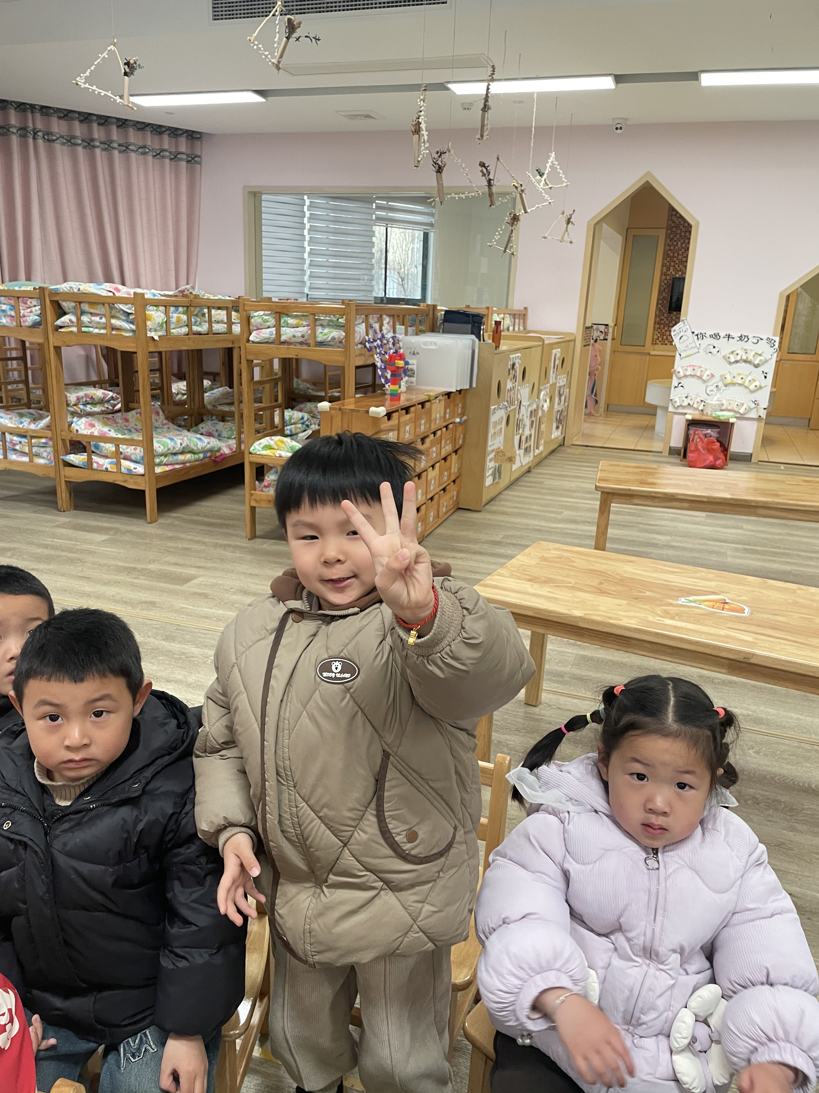
小班幼儿对于贴近自己生活、朗朗上口的儿歌比较感兴趣。他们在图片等的帮助下能很快理解儿歌内容，更有兴趣来朗诵、表演儿歌。幼儿们前期已经了解了自己家中的成员并且通过全家福进行了简单的介绍。在本次活动中，孩子们都能尝试有感情地朗诵诗歌，丰富词汇：亲亲热热、幸福；还能用简单的动作表现儿歌内容，感知家庭生活的快乐和幸福。如果吴心豪、张正尧、姜瑞、薛安迪、崔正轩小朋友能更加自信、勇敢表现自己，那就更棒啦！

三、家园合作
感谢大家的支持与配合，宝贝们带来了漂亮的花朵，让我们班级也添加了一抹春天的色彩。孩子们经过时总会充满自豪地说这是我带来的，还有的小朋友空闲时也会去看一看、闻一闻、摸一摸花朵，并不由地赞叹“真漂亮啊！”还有的小朋友带来了可爱的小兔子和小乌龟，孩子们很感兴趣，我们还为小兔子取名为小黄，孩子们围绕着小兔子你一句我一句，在大家的配合下孩子们对于春天的认识多了，关于春天的话题也多了，有的孩子说春天我会放风筝，有的孩子说春天爸爸妈妈会带我去野餐、搭帐篷，有的孩子说春天爸爸妈妈会带我去采草莓……原来孩子对于春天的活动很感兴趣，于是我们也会在班级中呈现春天的活动，如果家中有帐篷、野营桌、户外工具、便当盒、茶壶、野餐垫等可以联系班级教师，让我们把春天拾回小一班来吧！
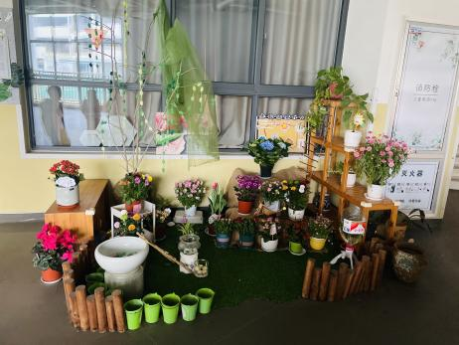 | 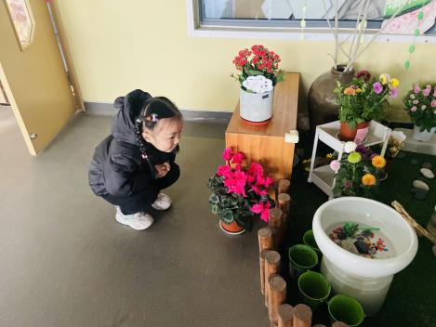 | 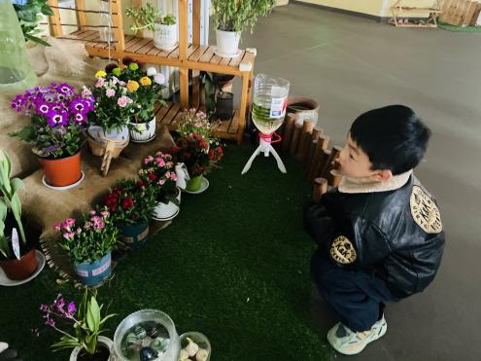
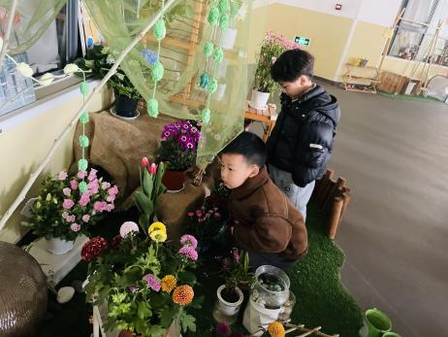 | 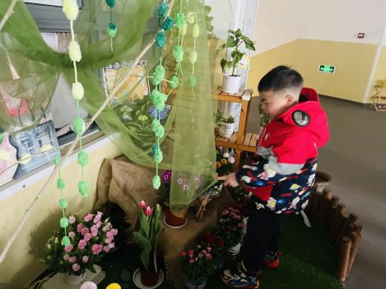 | 